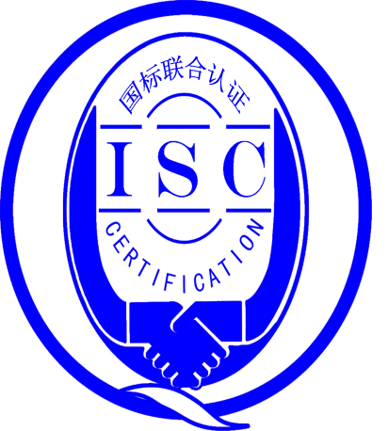

**测量管理体系**

**（****GB/T19022-2003/ISO10012:2003）**

**监督审核报告**

认 证 企 业：江苏华鹏变压器有限公司

编 号：0056-2019-2021

审核类型：年度监督审核

编号：0056-2019-2021

**监督审核报告**

**一、基本情况**

|  |  |  |  |
| --- | --- | --- | --- |
| 企业名称 | 江苏华鹏变压器有限公司 | 企业联系人 | 杨文杰 |
| 认证证书编号 | ISC-2019-0418 | 证书有效期 | 2024-05-23 |
| 监督审核次数 | 第二次监督审核 | 本次监督时间 | 2021-06-16 |
| 监督审核员  姓名及确认号 | 余 慧 | 注册证书编号 | ISC[S]0177 |
| 苏倩霞 | 注册证书编号 | ISC[S]0419 |
| 监督审核涉及  的区域或部门 | 管理层、储运处、销售服务、人劳处、生产处、计检处、行保总经办、全办企办、工艺处、设计处、供应处、设能处 | | |

**二、监督审核内容**：

1.一年内违反法律法规或重大事故的情况：

2020年监督审核至今，公司生产经营运行正常平稳，企业未有违反法律、法规问题和产品质量问题的投诉或重大质量事故发生。企业营业执照等资质未发生变化。企业建立测量体系对企业管理水平提高、内部产品质量稳定提供了保证，对产品性能改进和新产品研发提供了有力支持，对外部市场推广等起到重要作用。企业一年来重点做了以下工作：企业重点工作：对体系的运行加强管理，落实岗位职责，细化计量工作要求，加强计量人员的培训，提高人员专业能力。

2.内部审核和管理评审的情况：

2.1内审情况：公司于2021年5月20-21日单独组织了公司测量管理体系内审，分二个组对公司相关部门和车间进行了全要素审核，本次内部审核虽然没有开具不符合报告，但对现场计量器具的管理提出了进一步强化管理，特别是现场使用压力表标识易脱落提出持续改进要求并纳入使用部门考核管理。形成了内审记录和内审报告。内审每年进行一次。

2.2管理评审情况：企业于2021年6月1日开展了单体系管理评审，会议由公司总经理钱俊主持，管理评审一年一次。各职能部门汇报了体系运行情况。明确了评审的目的，对公司测量管理体系的运行状况和目标实现情况等进行评审，形成了管理评审报告。通过管理评审认为测量管理体系适宜、充分和有效的。对质量目标完成情况、内审情况、过程控制等情况进行了审核，对组织机构和体系是否需要变更进行评审。针对加强人员意识培养，加强测量体系队伍建设，采用先进测量技术，保证体系有效运行提出了要求；明确了以顾客满意为最终目标，稳定提升产品质量仍然是今后的工作方向。

3.为持续改进而策划的活动的进展企业对识别的关键测量过程进行了持续的控制，未见新增关键测量过程：

a)计量要求的导出和验证：叠积厚度测量过程，计量要求导出方法正确，验证满足测量过程要求，详见附件《计量要求导出及验证记录表》。

b)测量不确定评定：查叠积厚度测量过程，测量不确定度评定正确，详见附件《测量不确定度评定》。

c)有效性确认：叠积厚度测量过程，采用人员定期比对进行有效性确认，满足要求。详见附件《测量过程有效性确认》

d)测量过程的控制：查叠积厚度测量过程，编制了控制规范，对测量人员、测量设备、测量环境进行控制，满足要求。

e)测量过程的监视：查叠积厚度测量过程，采用统计技术进行控制和监视测量过程。详见《测量过程监视记录》

f)测量设备的溯源：公司建立最高标准3项，证书有效期为2022年11月25日。对游标类、测微类和指示类开展检定/校准。其它测量设备委托常州市计量测试技术研究所、溧阳市场综合检验检测中心和上海电动工具研究所（集团）有限公司计量测试中心检定/校准。抽查8台测量设备检定/校准证书，溯源满足要求。详见《测量设备溯源检查表》

4.能源管理情况：

企业2020年耗能0.722万吨标准煤。不是重点耗能单位，进出用能单位配备的能源计量器具由供电公司提供，能源计量配备和管理符合GB17167要求

5.对认证审核时提出的不符合项的纠正措施情况有表述：

查2020年外审未具不符合项。

本次监督审核未开具不符合项，未发现严重或系统性的不符合情况。

1. 对投诉的处理情况：

企业2020年用户满意度为97.4。用户对产品质量总体满意，希望在文件资料配套和技术指导方面继续提升。企业未有违反法律、法规问题和产品质量问题的投诉或重大质量事故发生。

1. 测量管理体系在实现获证客户目标方面的有效性及持续的运作控制情况：

公司制定了2质量目标，目标未进行了分解，查2020年质量目标，按期进行了统计，基本实现目标要求，质量目标管理满足要求。

1. 对企业组织任何变更的审核

企业营业执照和组织机构未发生变化。

企业提出认证证书信息变更申请，申请扩大认证业务范围，将“10kV-110kV 干式变压器”产品纳入审核和认证范围。详见《认证信息变更申请书》、《认证信息确认表》。本次现场审核经核查，组织营业执照无变更，申请增加的产品规格属于营业执照经营范围，企业也一直正常生产该产品，涉及的测量设备和测量过程也已纳入测量管理体系管控。

1. 标志的使用和（或）任何其他对认证资格引用的情况：

公司对标志的使用，符合相关标准和规定。公司测量管理体系认证证书用于：对外用于企业宣传提升知名度和市场竞争中发挥作用，对内稳定产品质量，提升管理水平都起到了重要作用。在产品招投标中起到加分作用。

**三、监督审核结论意见**:

通过2021年6月16日，对江苏华鹏变压器有限公司的监督审核.验证了公司在自2020年监审一年内，测量管理体系运作情况，公司领导重视体系运行和管理，体系文件得到有效实施，企业管理规范，关键测量过程受控、监视方法正确有效，重要测量人员能力受控，测量设备、测量环境、测量软件、测量记录及外部供方管理等各项工作正常开展。综上所述，审核组认为江苏华鹏变压器有限公司测量管理体系，符合GB/T 19022-2003标准要求，对体系运行具有持续的有效性、符合性予以肯定。建议报请北京国标联合认证有限公司批准通过监督审核。

审核组组长（签字）： 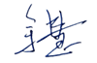 日 期：2021.6.16

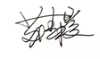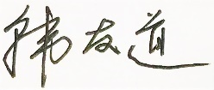

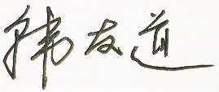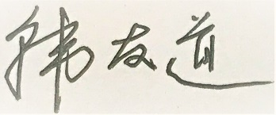审核组成员(签字)： 日 期：2021.6.16

北京国标联合认证有限公司(盖章) 日 期：